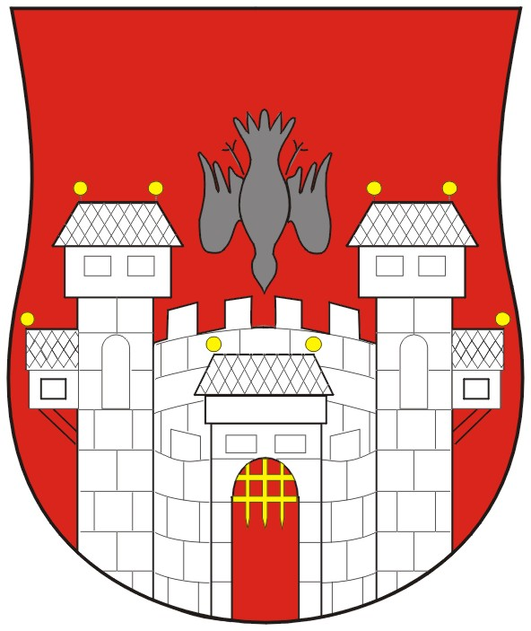  MESTNA OBČINA MARIBOR  MESTNI SVET  Ul. heroja Staneta 1, 2000 Maribor | 

Številka: 06202-018/2004
Datum: 19. november 2004

Na podlagi 22. člena Statuta Mestne občine Maribor (MUV št. 27/95, 13/98, 17/98, 23/98, 5/2000, 10/2002, 6/2004 in 13/2004) in 24. člena Poslovnika mestnega sveta (2/96 in 4/96) ter dogovora z vodji klubov svetnikov, 19. novembra 2004

S K L I C U J E M
15. IZREDNO SEJO MESTNEGA SVETA MESTNE OBČINE MARIBOR, KI BO V

PONEDELJEK, 22. NOVEMBRA 2004, OB 15.30

V PROSTORIH IZOBRAŽEVALNEGA CENTRA PEKRE, BEZJAKOVA 131

z naslednjim predlaganim DNEVNIM REDOM:

- Otvoritev seje in ugotovitev sklepčnosti
- Obravnava in sprejem dnevnega reda
- Zadolževanje Mestne občine Maribor po Odloku o proračunu Mestne občine Maribor za leto 2004 (GMS – 297)

Gradivo za 3. točko dnevnega reda je priloženo.

ŽUPAN
MESTNE OBČINE MARIBOR
Boris SOVIČ, univ.dipl.inž.el.

Vabljeni:
    - člani mestnega sveta, direktorica mestne uprave,
    - poročevalci,
    - predsednik nadzornega odbora Mestne občine Maribor,
Obveščeni:
- predstojniki, direktorji in vodje služb mestne uprave,
- predsedniki svetov MČ in KS, člani nadzornega odbora MOM,
- sredstva javnega obveščanja
- www.maribor.si (mestni svet, vabila)

